INDICAÇÃO Nº /2026

Autoria: Vereador Sgt. Byron Estrelas do Mar

Senhor Presidente,

Considerando as reclamações feitas por moradores da rua Wilton Melo, nº 26, bairro Suíça, relativas às más condições do pavimento que apresenta buracos e desgaste acentuado, comprometendo a mobilidade e a segurança de pedestres e veículos,
Indico à Mesa, nos termos regimentais e após ouvido o Plenário, que seja encaminhada solicitação ao senhor Antônio Sérgio Rozendo Guimarães, diretor-presidente da Empresa Municipal de Obras e Urbanização (Emurb), para que sejam adotadas as providências necessárias à realização de serviços de recapeamento asfáltico e tapa-buraco na localidade mencionada.
.

Palácio Graccho Cardoso, Aracaju, 7 de abril de 2026.

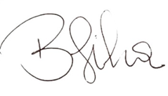
Byron Virgílio dos Santos Silva,
Vereador.

